6.9.2. 積送在庫詳細ダイアログ
このダイアログは、移動の詳細を表示します。入荷タブと出荷タブの2つのタブがあります。
- 入荷 タブは、受け取る必要がある配送中の購入オーダーまたは移動オーダーを表示します。
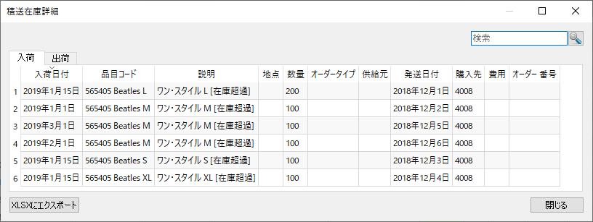
- 入荷日付は、品目の予測予定日です。
- 品目コードは、品目ID、SKUとしても知られています。
- 説明は、データソースからインポートされた品目の説明です。
- 地点は行き先で、配送される品目に必要です。
- 数量は、移動の数量です。
- オーダー 発行日は、購入オーダーが作成された日付です。
- 購入先は、品目を供給する購入先のコードです。
- 費用は、 データソースからインポートされた購入オーダー明細行の費用です。
- オーダー 番号は、データソースからインポート購入オーダー/移動オーダーの番号です。
データソースに依存しますが、入荷日付またはオーダー 発行日の設定が必要です。両方とも設定されない場合は、GMDH Streamlineは、これを'現在/不明'とし、予測の初日に到着すると仮定します。
- 出荷 タブは、顧客に出荷する必要がある未完了販売オーダーまたはバックオーダーを表示します。
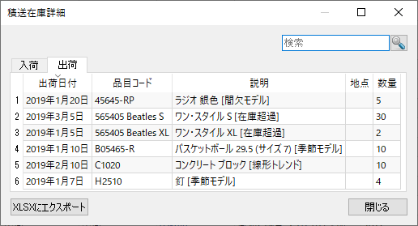
- 出荷日付は、手持ち在庫が変化する出荷日付です。
- 品目コードは、品目ID、SKUとしても知られています。
- 説明は、データソースからインポートされた品目の説明です。
- 地点は、品目が出荷される出発元です。
- 数量は、出荷される必要がある数量です。

次へ: 計画オーダープレビューダイアログ
PDFダウンロード
Tracedump:
newBaseSize: 16pt
newBaseSizeInPt: 16

